

# ПРОЕКТ

**ВЯТСКОПОЛЯНСКАЯ ГОРОДСКАЯ ДУМА**

**КИРОВСКОЙ ОБЛАСТИ**

## РЕШЕНИЕ

_____ № ________

г. Вятские Поляны

**О внесении изменений в генеральный план муниципального образования городского округа город Вятские Поляны Кировской области, утвержденный решением Вятскополянской городской Думы**

**от 20.08.2012 № 76**

В соответствии со статьей 28 Градостроительного кодекса Российской Федерации, Федеральным законом от 06.10.2003 № 131-ФЗ «Об общих принципах организации местного самоуправления в Российской Федерации», статьями 7, 21 Устава муниципального образования городского округа город Вятские Поляны Кировской области, постановлениями главы города Вятские Поляны от 26.12.2024 № 69 «Об организации и проведении публичных слушаний по проекту о внесении изменений в генеральный план муниципального образования городского округа город Вятские Поляны Кировской области», с учетом протокола публичных слушаний по проекту о внесении изменений в Генеральный план муниципального образования городского округа город Вятские Поляны Кировской области от 17.01.2025, заключения о результатах публичных слушаний по проекту градостроительного решения от 20.01.2025, Вятскополянская городская Дума РЕШИЛА:

1. Внести и утвердить в генеральный план муниципального образования городского округа город Вятские Поляны Кировской области, утвержденный решением Вятскополянской городской Думы от 20.08.2012 № 76 «Об утверждении генерального плана муниципального образования городского округа город Вятские Поляны Кировской области», изменения согласно приложению 1.

2. Утвердить карты территориального планирования в новой редакции, согласно приложению 2.

4. Начальнику управления по взаимодействию с представительным органом Рубинович О.Ю. опубликовать настоящее постановление в сборнике нормативных правовых актов органов местного самоуправления города Вятские Поляны «Деловой вестник».

7. Инспектору по контролю за исполнением поручений МКУ по обеспечению деятельности ОМС Сергеевой М.С. разместить настоящее постановление на официальном сайте органов местного самоуправления муниципального образования городского округа город Вятские Поляны Кировской области.

8. Настоящее решение вступает в силу со дня его официального опубликования.

Глава города Вятские Поляны В.А. Машкин

Председатель Вятскополянской

городской Думы М.Ю. Бабушкин

ПОДГОТОВЛЕНО

Заведующий отделом архитектуры,

главный архитектор города И.Е. Губанова

СОГЛАСОВАНО

Первый заместитель главы администрации

города Вятские Поляны А.П. Солодянкин

Начальник управления по

взаимодействию с представительным

органом О.Ю. Рубинович

Консультант по правовым вопросам

управления по взаимодействию

представительным органом К.М. Белоглазова

Председатель постоянной депутатской

комиссии по городскому хозяйству,

безопасности жизнедеятельности

населения А.Г. Глушков

Разослать: в дело, отдел информатизации (в эл. виде в формате pdf), отдел архитектуры – 1 экз., управление, прокуратура, КонсультантКиров.

Приложение 1

УТВЕРЖДЕНЫ

решением Вятскополянской городской Думы

от №

**Изменения,**

**которые вносятся в генеральный план муниципального образования городского округа город Вятские Поляны Кировской области**

1. В часть 1 «Положение о территориальном планировании, Том 1, пояснительная записка – Часть 1 «Генеральный план муниципального образования городского округа город Вятские Поляны Кировской области. Положение о территориальном планировании (утверждаемая часть): внести следующие изменения:
   1. В разделе 2. «Мероприятия по территориальному планированию и последовательность их выполнения» таблицу 2.1 читать в следующей редакции:

« 2. Таблица 2.1

**Площади и процентное соотношение функциональных зон территории г. Вятские Поляны**

|  |  |  |  |  |  |  |
| --- | --- | --- | --- | --- | --- | --- |
| **№**  **п/п** | **Функциональные**  **зоны** | **Сущ. положение**  **(2011 г.)** | | **Перспектива**  **(2036 г.)** | | **Прирост/**  **убыль, га** |
| **Площадь зон, га** | **Доля от сущ.**  **площади, %** | **Площадь зон, га** | **Доля от**  **перспект.**  **площади, %** |
| 1 | Жилая зона | 473,00 | 16,38 | 558,07 | 20,82 | 85,07 |
| 2 | Общественно-деловая зона | 56,66 | 1,96 | 63,62 | 2,20 | 6,96 |
| 3 | Производственная и коммунально-складская зона | 235,78 | 8,17 | 411,04 | 14,24 | 175,26 |
| 4 | Зона сельскохозяйственного использования | 871,37 | 30,18 | 652,89 | 22,61 | -218,48 |
| 5 | Зона рекреационного назначения | 892,71 | 30,92 | 841,96 | 27,68 | 50,75 |
| 6 | Зона инженерной инфраструктуры | 26,78 | 0,93 | 27,59 | 0,96 | 0,81 |
| 7 | Зона транспортной инфраструктуры | 278,46 | 9,65 | 278,46 | 9,65 | 0 |
| 8 | Зона специального назначения | 17,45 | 0,60 | 18,58 | 0,64 | 1,13 |
| 9 | Территории, занятые водными объектами | 23,33 | 0,81 | 23,33 | 0,81 | 0 |
| 10 | Резервные земли | 11,46 | 0,40 | 11,46 | 0,40 | 0 |
|  | **Общая площадь:** | **2887,00** | **100** | **2887,00** | **100** | **0** |

».

* 1. В разделе 2.2. «Мероприятия по развитию и размещению объектов капитального строительства» п. 2.2.1. «Жилищное строительство» во втором абзаце словосочетание «В период до 2036 года планируется ввести 265,044 тыс. квадратных метров жилой площади» изменить на словосочетание «В период до 2036 года планируется ввести 215,54 тыс. квадратных метров жилой площади».
  2. В разделе 2.2. «Мероприятия по развитию и размещению объектов капитального строительства» п. 2.2.1. «Жилищное строительство» таблицу 2.2.1-1 изложить в следующей редакции:

« Таблица 2.2.1-1

**Участки, выделенные для жилищного строительства**, га

|  |  |  |  |
| --- | --- | --- | --- |
| **Расположение участков**  **(микрорайоны города)** | **Первая очередь,**  **2011-2018 гг.** | **На период, 2019-2036 гг.** | **Итого** |
| Северный | 22,54 | - | **22,54** |
| Восточный | - | 42,00 | **42,00** |
| Азинский | 0,77 | 1,7 | **2,47** |
| Кооперативный | 12,19 | - | **12,19** |
| Стрелка | 0,93 | - | **0,93** |
| Мкрн железнодорожный | 0,74 | - | **0,74** |
| Р. Тойменка | 6,74 | - | **6,74** |
| **Итого:** | **43,91** | **43,70** | **87,61** |

(в ред. от 25.06.2021 №60/588)».

* 1. В разделе 2.2. «Мероприятия по развитию и размещению объектов капитального строительства» п. 2.2.1. «Жилищное строительство» таблицу 2.2.1-1 изложить в следующей редакции:

« Таблица 2.2.1-2

**Потенциальные объемы ввода жилья на участках, выделенных для строительства**, м2

|  |  |  |  |
| --- | --- | --- | --- |
| **Расположение участков**  **(микрорайоны города)** | **Первая очередь,**  **2011-2018 гг.** | **На расчетный срок, 2019-2036 гг.** | **Итого** |
| Северный | - | 21300 | **21300** |
| Восточный | - | 101794 | **101794** |
| Азинский | 7540 | 4462,4 | **12002,4** |
| Кооперативный | - | 4800 | **4800** |
| Стрелка | 2597,6 | - | **2597,6** |
| Мкрн железнодорожный | - | 2950 | **2950** |
| Солнечный | 4600 | - | **4600** |
| В существующей застройке | 29500 | 36000 | **65500** |
| **Итого:** | **48700** | **97830** | **215544** |

* 1. В разделе 2.2. «Мероприятия по развитию и размещению объектов капитального строительства» п. 2.2.1. «Жилищное строительство» в абзаце «На расчетный срок 2019-2036 гг.» строку « - 330 индивидуальных домов площадью 49500 м2 в жилом квартале «Осинки» - исключить.
  2. В разделе 2.2.2. «Размещение и развитие объектов социальной инфраструктуры и культурно-бытового обслуживания. На расчетный срок 2019-2036 гг.» строку 6 читать в следующей редакции:

«6. Строительство бассейна по ул. Ленина».

1.7. В разделах «2.2.4. Размещение и развитие объектов инженерной инфраструктуры. На расчетный срок 2019-2036 гг.» и «2.2.5. Развитие и размещение объектов транспортной инфраструктуры. На расчетный срок 2018-2026 гг.» слово «Осинки» исключить из текста.

1.8. В*. таблице* 3. «Основные технико-экономические показатели проекта»

строку «

|  |  |  |  |  |
| --- | --- | --- | --- | --- |
|  | Осинки | м2/га |  | 49500/42,97 |

»

исключить.

В часть 2 «Карты территориального планирована», Тома 1 «Положение о территориальном планировании», «Карта функциональных зон поселения или городского округа. Карта границ населенных пунктов (в том числе образуемых населенных пунктов), входящих в состав поселения или городского округа. Карта планируемого размещения объектов местного значения поселения или городского округа» утвердить в новой редакции согласно приложения 2.

__________

Приложение 2.

Карта функциональных зон поселения или городского округа

Карта границ населенных пунктов (в том числе образуемых населенных пунктов), входящих в состав поселения или городского округа

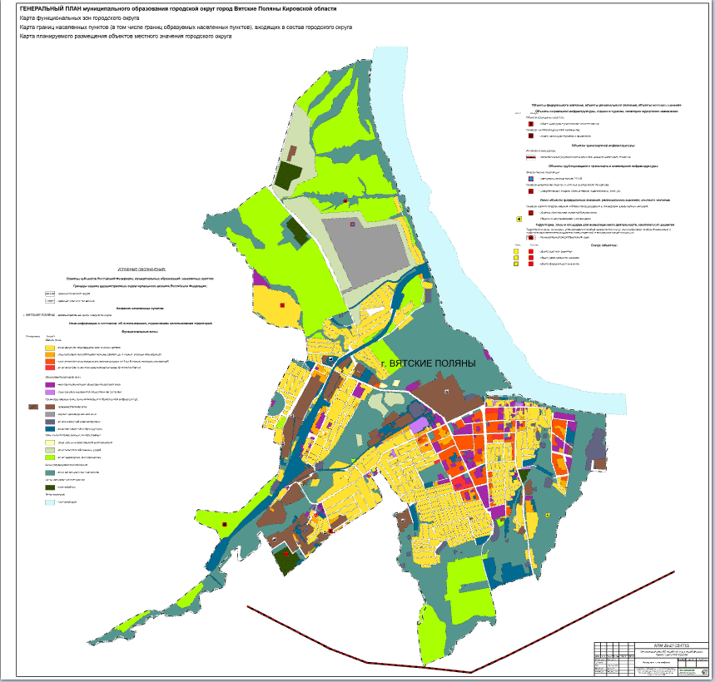Карта планируемого размещения объектов местного значения поселения или городского округа

_______________________